**《Java语言程序设计基础教程》**

**上机实验指导手册**

**实验十二 JDBC数据库编程**

## 【目的】

1. 掌握JDBC连接数据库的方式
2. 掌握Java的数据库的编程

## 【内容】

### 在Eclipse中配置jdbc访问MySQL

在实验11已安装MySQL的基础上，参考下面教程的第1-8步，在eclipse中添加jdbc的jar包并建立关联：

<https://jingyan.baidu.com/article/3aed632e1a4ceb70108091f6.html>

请编码测试数据库连接是否成功，代码如下所示：

需要导入包 

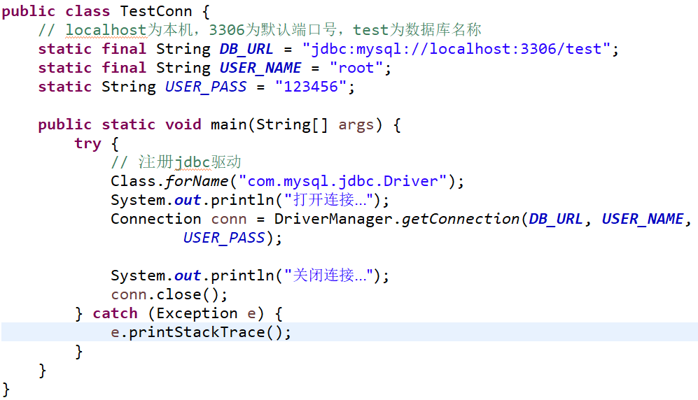

分别修改url、user、password为错误的信息，连接会有影响吗？会抛出什么异常？

### 编码实现JDBC增删改查功能

现已给定表tb_bookinfo，结构如下所示：

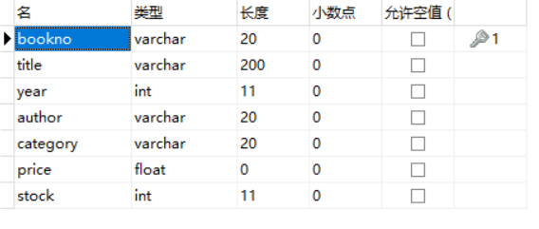

请在数据库中创建该表，并使用Java代码实现数据的增、删、改、查的操作；

现已给出添加记录的关键代码，如下所示：

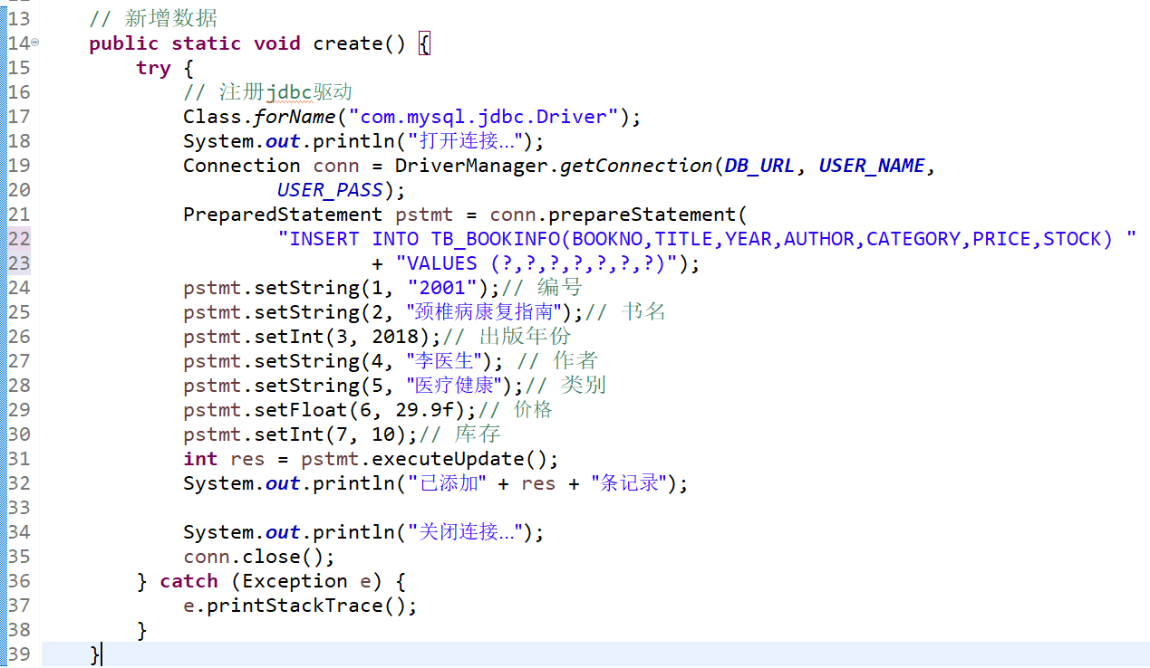

请新增并实现另外三个方法（修改、删除、查询）

JDBC的操作可以参考：

<https://www.cnblogs.com/wuyuegb2312/p/3872607.html>

## 【注意事项】

1. 提交产物为相关问题的回答以及java源代码（xxx.java文件）
2. 提交方式，通过博思平台进行提交，截止时间详见平台

**提升编码效率之eclipse智能提示的设置：**

(1). 打开Eclipse，选择打开" Window － Preferences"。

(2). 在目录树上选择"Java－Editor－Content Assist"，在右侧的"Auto-Activation"找到"Auto Activation triggers for java"选项。默认触发代码提示的就是"."这个符号。

(3). 在"Auto Activation triggers for java"选项中，将"."更改：.abcdefghijklmnopqrstuvwxyzABCDEFGHIJKLMNOPQRSTUVWXYZ

